Volume 11. Battery and Powertrain

Chapter 10. Robot Powertrain Integration

10.01. AMR Powertrain Architecture
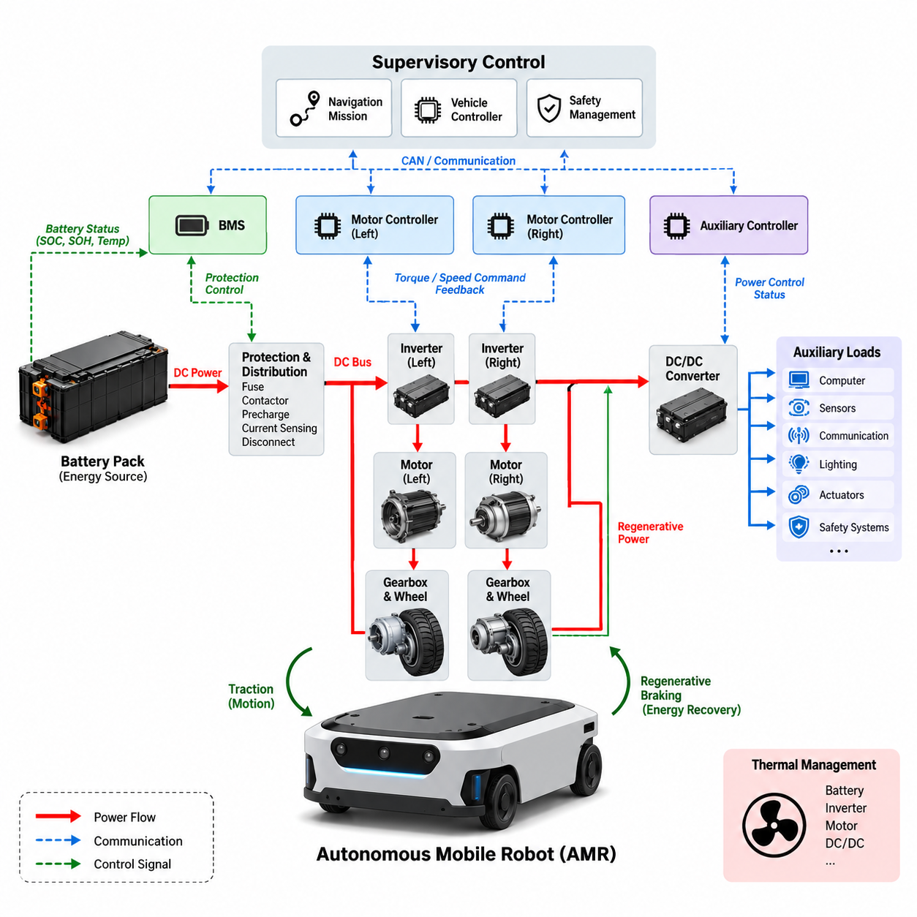
자율이동로봇(Autonomous Mobile Robot, AMR)의 파워트레인(Powertrain)은 저장된 전기에너지(Electrical Energy)를 제어 가능한 휠 토크(Wheel Torque)로 변환하는 동시에 컴퓨팅(Computing), 센싱(Sensing), 통신(Communication), 안전 기능(Safety Function)에 안정적인 전력을 공급하는 통합 에너지 및 구동 시스템이다. 이 볼륨의 구조에서 AMR 파워트레인 아키텍처(AMR Powertrain Architecture)는 배터리(Battery), 배터리 관리 시스템(BMS), 보호 장치(Protection Device), DC/DC 변환, 인버터(Inverter), 모터 드라이버(Motor Driver), 구동 모터(Traction Motor), 제동 기능(Braking Function), 상위 제어(Supervisory Control)를 시스템 수준에서 통합하는 것을 의미한다.
배터리 팩(Battery Pack)은 주요 에너지원(Primary Energy Source)을 구성하며 구동계와 보조 부하(Auxiliary Load)에 전력을 공급하는 주 직류 버스(Main DC Bus)를 형성한다. 배터리 화학계(Battery Chemistry), 공칭 전압(Nominal Voltage), 사용 가능 용량(Usable Capacity), 방전 능력(Discharge Capability), 내부 저항(Internal Resistance), 열 특성(Thermal Characteristic)은 사용 가능한 운전 영역(Operating Envelope)을 결정한다. BMS는 셀 전압(Cell Voltage), 팩 전류(Pack Current), 온도, 충전상태(SOC), 보호 조건을 지속적으로 평가하여 파워트레인이 허용된 전기적·열적 한계 내에서 동작하도록 한다.
배터리에서 출력되는 전력은 일반적으로 퓨즈(Fuse), 접촉기(Contactor), 프리차지 회로(Precharge Circuit), 전류 센싱(Current Sensing), 차단 장치(Disconnect Element)로 구성된 보호 전력분배 경로(Protected Distribution Path)를 통과한다. 이러한 부품은 고장을 격리하고 대전류 구동 버스(High-Current Traction Bus)의 연결을 제어한다. 특히 프리차지(Precharge)는 인버터의 직류 링크 커패시터(DC-Link Capacitor)가 주 접촉기(Main Contactor) 연결 시 심각한 돌입전류(Inrush Current)를 발생시키는 것을 방지한다.
구동 분기(Traction Branch)는 인버터, 모터 드라이버, 전기 모터(Electric Motor)를 통해 직류 버스 에너지를 기계적 운동(Mechanical Motion)으로 변환한다. BLDC 또는 영구자석 동기모터(PMSM) 추진 시스템에서 인버터는 요구되는 휠 토크와 속도에 따라 제어된 3상 전압과 전류를 생성한다. 자속기준제어(Field-Oriented Control, FOC)와 펄스폭변조(PWM) 기반 변조 기법은 넓은 운전 범위에서 모터 자속과 토크를 효율적으로 제어하면서 정밀한 AMR 기동에 필요한 부드러운 저속 동작을 구현한다.
기계적 동력(Mechanical Power)은 모터, 감속기(Reduction Gearbox), 차축(Axle) 또는 휠 허브(Wheel Hub), 베어링(Bearing), 휠(Wheel), 타이어(Tire)를 통해 지면으로 전달된다. 선정된 기어비(Gear Ratio)는 모터 속도를 가속, 적재물 운송, 경사로 등판, 장애물 통과, 저속 정밀주행에 필요한 휠 토크로 변환한다. 따라서 파워트레인 아키텍처는 모터 출력만으로 최적화할 수 없으며 모터 토크-속도 특성(Torque-Speed Characteristic), 감속기 효율, 휠 반경, 차량 질량, 구름저항(Rolling Resistance), 최대 경사도를 함께 평가해야 한다.
차동구동(Differential Drive) AMR은 일반적으로 독립적인 좌우 구동 채널(Traction Channel)을 사용하며, 조정된 휠 속도 또는 휠 토크 제어를 통해 차량의 직선 이동과 요 운동(Yaw Motion)을 생성한다. 각 채널은 전용 인버터와 모터를 사용할 수 있으며 두 채널은 배터리와 주 직류 버스를 공유한다. 이러한 구성은 기계식 조향(Mechanical Steering)을 단순화하지만 전기적 동기화, 엔코더 피드백(Encoder Feedback), 트랙션 제어(Traction Control), 전류 제한, 통신 지연이 차량 수준의 주행 품질에 중요한 영향을 미친다.
보조 전력 아키텍처(Auxiliary Power Architecture)는 구동 시스템과 병행하여 동작한다. DC/DC 컨버터(DC/DC Converter)는 제어기, 컴퓨터, 라이다(LiDAR), 카메라(Camera), 레이더(Radar), 위성항법시스템(GNSS), 통신 장치, 조명, 액추에이터(Actuator), 안전 전자장치에 필요한 안정화된 전압 레일(Regulated Voltage Rail)을 생성한다. 민감한 전자 부하를 급격하게 변화하는 모터 부하와 분리하면 스위칭 전류와 가속 과도현상(Acceleration Transient)에 의한 영향을 줄일 수 있으며 적절한 접지, 필터링, 절연, 전력분배를 통해 전자기적합성(EMC)과 시스템 가용성(System Availability)을 향상시킬 수 있다.
파워트레인 제어(Powertrain Control)는 하나의 제어기에 집중되는 것이 아니라 계층적 구조(Hierarchical Structure)로 구성된다. 차량 제어기(Vehicle Controller)는 내비게이션(Navigation)과 모션 명령(Motion Command)을 해석하여 구동 요청을 생성하고, 모터 제어기(Motor Controller)는 고속 전류, 토크, 속도 제어 루프를 수행한다. BMS는 독립적으로 배터리 한계를 적용하며 안전 제어기(Safety Controller)는 위험 상황에서 정상 구동 명령을 무시하고 개입할 수 있다. CAN과 같은 결정론적 인터페이스(Deterministic Interface)를 통해 토크 명령, 속도 피드백, 온도, 고장 상태, SOC, 운전 허가 정보를 교환한다.
회생제동(Regenerative Braking)은 감속 또는 내리막 주행 중 구동 모터가 발전기(Generator)로 동작하면서 정상적인 전력 흐름을 역전시킨다. 차량의 운동에너지(Kinetic Energy)는 모터와 인버터를 통해 전기에너지로 변환되어 직류 버스로 반환된다. 회수 가능한 에너지의 양은 차량 속도, 요구 감속도, 변환 효율, 배터리 SOC, 배터리 온도, 허용 충전 전류에 따라 달라지므로 회생제동은 단순한 모터 제어 기능이 아니라 배터리와 파워트레인이 연계된 통합 기능이다.
배터리가 요구되는 회생 전력을 받아들일 수 없는 경우 제어 아키텍처는 전기적 회생제동을 감소시키고 요구되는 감속을 달성하기 위한 다른 방법을 제공해야 한다. 이러한 상황은 높은 SOC, 낮은 온도, 배터리 보호 한계 또는 고장 상태에서 발생할 수 있다. 제동 혼합 제어(Brake Blending Control)는 회생 토크(Regenerative Torque)와 기계식 또는 전기적 소산 제동(Dissipative Braking)을 조정하여 허용 가능한 에너지 회수 수준이 동적으로 변화하더라도 차량의 감속 특성을 일정하게 유지한다.
AMR의 전력 수요는 시간에 따라 크게 변하기 때문에 과도응답(Transient Behavior)이 특히 중요하다. 정지 상태에서의 출발, 급가속, 제자리 회전(Pivot Turn), 장애물 통과, 경사로 등판, 비상 기동은 평균 순항 전력보다 훨씬 높은 피크 전류(Peak Current)를 발생시킬 수 있다. 따라서 배터리, 전선, 커넥터(Connector), 접촉기, 인버터, 직류 링크 커패시터, 모터는 과도한 전압 강하(Voltage Sag), 열 스트레스, 불필요한 보호 동작 또는 컴퓨팅 및 센서 전원의 성능 저하 없이 단시간의 피크 부하를 견딜 수 있어야 한다.
열 아키텍처(Thermal Architecture)는 파워트레인의 모든 주요 구성요소를 연결한다. 배터리 손실, 반도체의 스위칭 및 도통 손실(Switching and Conduction Loss), 모터의 동손(Copper Loss)과 철손(Iron Loss), 감속기의 마찰 손실, DC/DC 변환 손실은 최종적으로 열로 변환된다. 부품 배치, 인클로저 설계(Enclosure Design), 방열판(Heat Sink), 공기 흐름, 열전도 경로, 온도 센싱, 소프트웨어 디레이팅(Software Derating)을 조정하여 목표 적재량, 주변 온도, 속도 프로파일, 경사도, 임무 지속시간 조건에서 지속 운전이 가능하도록 해야 한다.
에너지 효율(Energy Efficiency)은 개별 부품의 효율이 아니라 전체 에너지 변환 체인(Conversion Chain)을 기준으로 평가해야 한다. 배터리 저항, 케이블 손실, 접촉 저항(Contact Resistance), 인버터 효율, 모터 효율, 감속기 효율, 타이어 변형, 보조 전력 소비가 모두 임무당 소비 에너지에 영향을 준다. 고효율 모터만으로는 부적절한 기어비, 과도한 차량 저항, 비효율적인 전력 변환 또는 불필요한 보조 전력 소비를 보상할 수 없으므로 설계 과정에서 임무 수준 에너지 모델링(Mission-Level Energy Modeling)이 필수적이다.
고장 격리(Fault Containment)는 견고한 AMR 파워트레인의 또 다른 핵심 특성이다. 과전류(Overcurrent), 단락(Short Circuit), 인버터 고장, 모터 과열, 엔코더 손실, 통신 타임아웃(Communication Timeout), 배터리 저전압, 접촉기 용착(Contactor Welding), 절연 문제 또는 비정상적인 휠 동작이 발생하면 로봇은 제어된 상태(Controlled State)로 전환되어야 한다. 보호 시스템은 즉각적인 토크 차단이 필요한 고장과 제한 속도 운전이 가능한 성능 저하를 구분하여 안전성과 시스템 가용성을 동시에 확보해야 한다.
파워트레인 진단(Powertrain Diagnostics)은 차량 수준에서 발생한 고장의 물리적 원인을 추적할 수 있도록 에너지 및 운동 변환 체인 전체의 정보를 보존해야 한다. 기록된 배터리 전류, 직류 버스 전압, 인버터 전류, 모터 온도, 휠 속도, 토크 요청, 제어기 상태, 고장 타임스탬프(Fault Timestamp)는 유용한 상관관계 데이터를 제공한다. 일관된 시간 동기화(Time Synchronization)와 진단 인터페이스를 사용하면 전기적 한계와 기계적 저항, 제어 불안정, 통신 문제 또는 배터리 열화를 구분할 수 있다.
패키징(Packaging)은 전기적 성능과 정비성(Serviceability)에 큰 영향을 준다. 대전류 경로는 가능한 짧고 적절한 용량으로 설계해야 하며 스위칭 전력전자 장치는 전자파 간섭(EMI)과 열 방출을 고려하여 배치해야 한다. 또한 서비스 차단 장치(Service Disconnect)는 접근 가능한 위치에 배치해야 한다. 커넥터와 와이어 하니스(Wire Harness)는 진동, 오염, 반복적인 정비, 예상 전류 수준을 견뎌야 하며 인버터 스위칭 노이즈가 저레벨 센서 또는 통신 회로에 결합되는 배선을 피해야 한다.
모듈화(Modularity)는 서로 다른 AMR 파생 모델 간의 확장성을 향상시킬 수 있다. 인터페이스와 운전 한계를 적절하게 정의하면 공통 배터리 및 보호 직류 버스 아키텍처를 다양한 모터 출력, 적재 등급, 휠 구성, 보조 컴퓨팅 패키지에 적용할 수 있다. 인버터, 모터, 엔코더, 감속기, 로컬 진단(Local Diagnostics)을 결합한 모듈형 구동 유닛(Modular Traction Unit)은 조립과 정비를 단순화하며 표준화된 전기 및 통신 인터페이스는 플랫폼 진화 과정에서 재설계 부담을 줄인다.
파워트레인 용량 선정(Powertrain Sizing)은 궁극적으로 임무 프로파일(Mission Profile)을 기준으로 수행해야 한다. 차량 질량, 적재량, 최대 속도, 가속도, 경사도, 구름저항, 듀티 사이클(Duty Cycle), 운전 시간, 충전 기회, 환경 온도, 보조 전력은 필요한 토크, 피크 전력, 연속 전력, 배터리 에너지를 결정한다. 이러한 값은 단순히 부품의 공칭 정격(Nominal Rating)에 의존하지 않고 각 구성요소의 열적 한계와 배터리 방전 능력을 기준으로 검증해야 한다.
충전 아키텍처(Charging Architecture) 역시 AMR 파워트레인 통합의 일부이다. 플릿(Fleet)의 생산성은 임무 사이에 에너지를 얼마나 효율적으로 보충할 수 있는지에 영향을 받기 때문이다. 수동 충전(Manual Charging), 자동 도킹(Auto Docking), 기회 충전(Opportunity Charging)은 BMS 통신, 접촉기 시퀀싱(Contactor Sequencing), 충전기 인터페이스, 열 감시, 임무 스케줄링에 서로 다른 요구사항을 부여한다. 아키텍처는 위험한 충전 상태에서 구동을 방지하는 동시에 자동화 시스템이 SOC와 운용 수요에 따라 충전 가능 시점을 조정할 수 있도록 해야 한다.
시스템 수준에서 효과적인 AMR 파워트레인은 결국 폐루프 에너지 관리 체계(Closed Energy-Management Chain)를 형성한다. 저장된 배터리 에너지는 보호 및 분배되고, 제어된 구동 토크로 변환되며, 제동 과정에서 일부가 회수되고, 전기적·열적·기계적·안전 제약조건에 따라 지속적으로 관리된다. 이러한 통합 구조는 이후 다루어지는 매니퓰레이터 전력 아키텍처(Manipulator Power Architecture), UAV 하이브리드 파워트레인(UAV Hybrid Powertrain), 전력 예산 분석(Power Budget Analysis), 열 통합(Thermal Integration)을 위한 시스템적 기반을 제공한다.

10.02. Manipulator Power Architecture
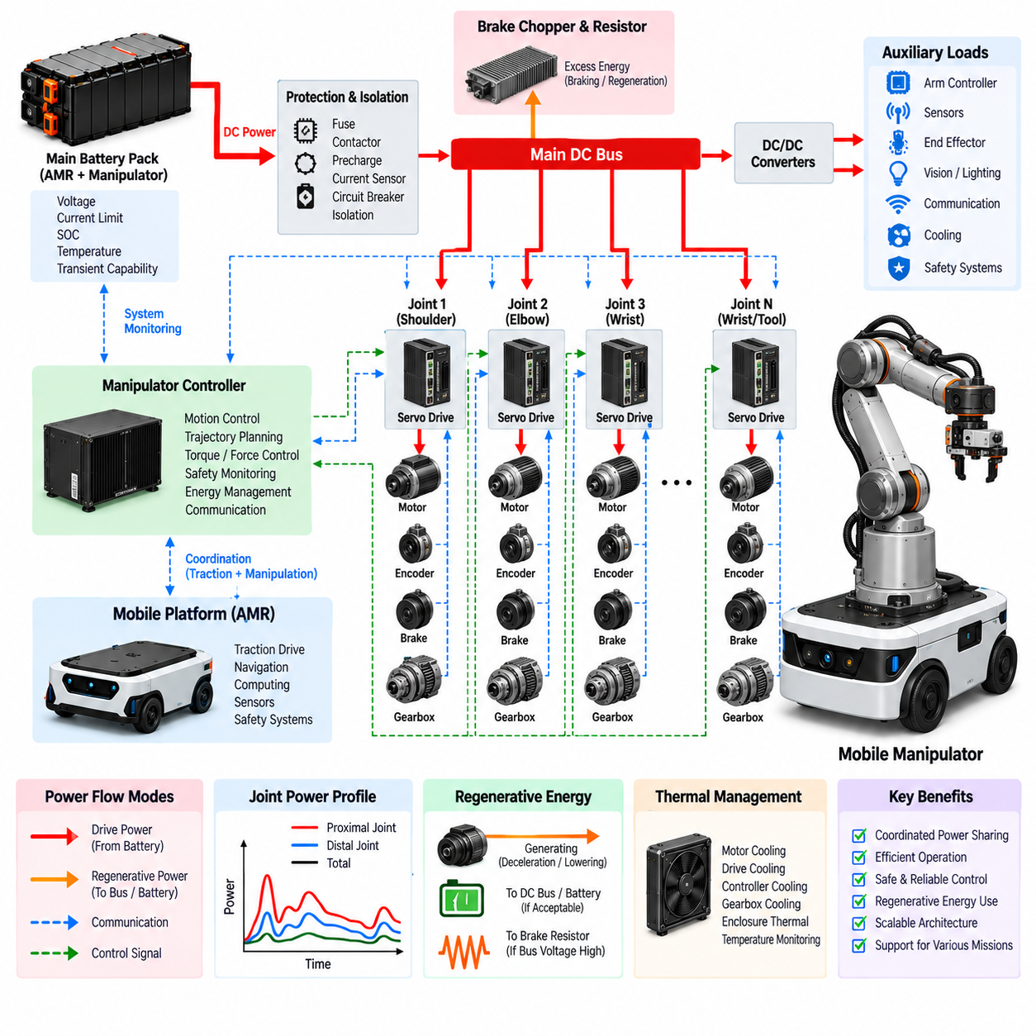
매니퓰레이터 전력 아키텍처(Manipulator Power Architecture)는 로봇 팔(Robotic Arm)의 관절(Joint), 액추에이터(Actuator), 엔드 이펙터(End Effector), 센서(Sensor), 제어기(Controller) 전체에 전기에너지(Electrical Energy)를 어떻게 분배하고 변환하며 제어하고 보호할 것인지를 정의한다. 통합형 모바일 매니퓰레이터(Mobile Manipulator)에서는 구동과 조작이 동시에 수행될 때 공유 배터리(Shared Battery)나 직류 버스(DC Bus)가 불안정해지지 않도록 모바일 플랫폼 파워트레인(Mobile Platform Powertrain)과도 협조해야 한다. 따라서 이 아키텍처는 에너지 저장장치, 전력분배, 서보 드라이브(Servo Drive), 모터, 제동 회로, 보조 컨버터(Auxiliary Converter), 상위 제어(Supervisory Control)를 하나의 통합 시스템으로 연결한다.
주 전원(Primary Power Source)은 전용 매니퓰레이터 배터리(Dedicated Manipulator Battery)를 사용할 수도 있지만, 모바일 매니퓰레이터에서는 일반적으로 AMR 플랫폼과 공유하는 주 배터리 팩(Main Battery Pack)을 사용한다. 보호된 직류 버스(Protected DC Bus)는 적절한 전압과 전류 한계를 유지하면서 매니퓰레이터 서브시스템으로 에너지를 분배한다. 배터리 전압, 허용 방전 전류, 충전상태(SOC), 온도, 과도응답 능력(Transient Capability)은 차량 구동, 컴퓨팅 장비, 센서, 안전 시스템에 영향을 주지 않으면서 로봇 팔에 할당할 수 있는 전력을 결정한다.
전력이 매니퓰레이터 드라이브(Manipulator Drive)에 도달하기 전에 일반적으로 퓨즈(Fuse), 접촉기(Contactor), 회로 차단기(Circuit Breaker), 전류 센서(Current Sensor), 프리차지 회로(Precharge Circuit)와 같은 보호 및 절연 장치(Protection and Isolation Device)를 통과한다. 이러한 장치는 공통 전원과 로봇 팔 사이에서 제어된 전원 투입과 고장 격리(Fault Isolation)를 제공한다. 여러 서보 드라이브에 상당한 직류 링크 커패시턴스(DC-Link Capacitance)가 존재하는 경우 동시 연결 시 큰 돌입전류(Inrush Current)가 발생할 수 있으므로 프리차지가 특히 중요하다.
다축 매니퓰레이터(Multi-Axis Manipulator)는 일반적으로 숄더(Shoulder), 엘보(Elbow), 리스트(Wrist) 및 기타 관절에 대응하는 여러 개의 서보 축(Servo Axis)을 포함한다. 각 축은 서보 드라이브, 전기 모터(Electric Motor), 위치 센서(Position Sensor), 기계식 변속장치(Mechanical Transmission), 관절 메커니즘(Joint Mechanism)으로 구성된다. 서보 드라이브는 토크, 속도, 위치 명령에 따라 직류 버스 전력을 제어된 모터 상전류(Motor Phase Current)로 변환한다. 이러한 축들의 협조 동작을 통해 도달, 리프팅, 검사, 조립, 핸들링 또는 공구 작업에 필요한 정밀한 관절 궤적(Joint Trajectory)을 생성한다.
영구자석 동기모터(Permanent-Magnet Synchronous Motor, PMSM)와 브러시리스 모터(Brushless Motor)는 높은 토크 밀도(Torque Density), 제어성(Controllability), 효율을 제공하기 때문에 매니퓰레이터 관절에 널리 적합하다. 자속기준제어(Field-Oriented Control, FOC)는 모터 전류를 조절하여 동적인 운전 조건에서도 명령된 관절 토크를 정확하게 생성한다. 엔코더(Encoder) 또는 기타 위치 센서는 전류, 속도, 위치의 중첩 제어 루프(Nested Control Loop)에 피드백을 제공하며 상위 모션 제어(Motion Control)는 각 축을 동기화하여 원하는 엔드 이펙터의 위치, 자세, 속도, 힘 거동을 구현한다.
관절별 전력 요구량은 매니퓰레이터 전체에서 상당한 차이를 보인다. 베이스(Base)에 가까운 대형 근위 관절(Proximal Joint)은 하류 링크, 액추에이터, 공구, 페이로드(Payload)를 지지하기 때문에 일반적으로 더 큰 중력 및 관성 부하를 받는다. 작은 리스트 관절은 연속 전력이 낮을 수 있지만 빠른 동적 응답을 요구할 수 있다. 따라서 모든 관절에 동일한 모터와 드라이브 정격을 적용하는 것은 일반적으로 비효율적이며 각 축은 토크-속도 요구조건, 페이로드, 링크 관성(Link Inertia), 듀티 사이클(Duty Cycle), 가속도, 열적 조건에 따라 용량을 선정해야 한다.
기계식 변속장치(Mechanical Transmission)는 전력 아키텍처에 큰 영향을 준다. 하모닉 드라이브(Harmonic Drive), 유성기어 감속기(Planetary Gearbox), 사이클로이드 감속기(Cycloidal Reducer), 벨트(Belt) 또는 기타 감속 메커니즘은 고속 모터 출력을 각 관절에 필요한 토크로 변환한다. 기어비(Gear Ratio)는 모터 운전 속도, 필요 전류, 반사 관성(Reflected Inertia), 효율, 역구동성(Backdrivability)에 영향을 미친다. 따라서 파워트레인 선정은 모터, 인버터, 감속기, 관절 구조, 예상 모션 프로파일(Motion Profile)을 독립된 부품이 아니라 하나의 통합 전기기계 시스템(Electromechanical System)으로 고려해야 한다.
매니퓰레이터 운전에서는 여러 관절이 동시에 가속, 감속, 페이로드 유지 또는 방향 전환을 수행할 수 있으므로 매우 동적인 전력 수요가 발생한다. 빠른 로봇 팔 확장, 페이로드 리프팅, 비상 정지(Emergency Stop), 동기화된 다축 운동에서는 피크 전력(Peak Power)이 평균 임무 소비전력보다 훨씬 커질 수 있다. 따라서 배터리, 직류 버스, 보호 장치, 케이블, 커넥터(Connector), 서보 드라이브는 과도한 전압 강하(Voltage Drop), 불필요한 셧다운(Nuisance Shutdown), 다른 로봇 서브시스템에 대한 간섭 없이 이러한 과도 피크(Transient Peak)를 견뎌야 한다.
회생에너지(Regenerative Energy)도 로봇 매니퓰레이터에서 중요한 요소이다. 관절이 감속하거나 중력 부하가 모터를 역방향으로 구동하면 서보 모터는 발전기(Generator)로 동작하여 공통 직류 버스로 에너지를 반환할 수 있다. 다른 가속 중인 관절이 이 회생에너지의 일부를 즉시 소비할 수 있으므로 시스템 효율을 향상시킬 수 있다. 반환되는 에너지가 순간적인 시스템 수요를 초과하고 배터리가 이를 받아들일 수 없는 경우에는 과도한 직류 버스 전압을 방지하기 위한 제어된 에너지 관리(Controlled Energy Management)가 필요하다.
배터리 또는 다른 부하가 회생전력을 흡수할 수 없는 경우 제동 저항(Braking Resistor)과 브레이크 초퍼(Brake Chopper)가 대체 에너지 경로를 제공할 수 있다. 브레이크 초퍼는 직류 버스 전압을 감시하고 전압이 설정된 임계값을 초과하면 저항을 연결하여 초과 전기에너지를 열로 변환한다. 이 기능은 비상 정지, 빠른 페이로드 하강 또는 여러 관절의 동시 감속과 같이 회생에너지가 정상적인 에너지 저장 시스템의 흡수 능력보다 빠르게 증가할 수 있는 상황에서 특히 중요하다.
많은 매니퓰레이터 관절은 전기 해제식 홀딩 브레이크(Electrically Released Holding Brake)도 사용한다. 이러한 브레이크는 회생제동(Regenerative Braking)과 다르며, 모터 토크를 사용할 수 없을 때 제어되지 않은 관절 움직임을 방지하는 것이 주요 목적이다. 수직축 또는 중력 부하를 받는 축은 전원 손실, 비상 정지, 제어기 셧다운 또는 드라이브 고장이 감지될 때 브레이크가 체결되어야 할 수 있다. 따라서 브레이크 전력, 해제 순서(Release Sequencing), 진단 피드백(Diagnostic Feedback), 안전 체결 타이밍(Safe Engagement Timing)은 서보 제어 및 로봇 안전 아키텍처와 통합되어야 한다.
보조 전력 변환(Auxiliary Power Conversion)은 주 서보 직류 버스에 직접 연결해서는 안 되는 저전압 부하에 전력을 공급한다. DC/DC 컨버터(DC/DC Converter)는 관절 엔코더, 힘-토크 센서(Force-Torque Sensor), 카메라, 근접 센서(Proximity Sensor), 공구 전자장치, 통신 장치, 안전 회로, 로컬 제어기(Local Controller)에 안정화된 전압 레일(Regulated Voltage Rail)을 제공할 수 있다. 이러한 부하를 대전류 서보 스위칭으로부터 분리하면 전기적 교란을 줄이고 각 전압 영역에 적절한 필터링, 접지, 절연, 보호, 전력 품질 관리(Power-Quality Management)를 적용할 수 있다.
엔드 이펙터는 임무에 따라 그리퍼(Gripper), 진공 펌프(Vacuum Pump), 전동 스크루드라이버(Electric Screwdriver), 검사 센서, 용접 공구, 카메라 또는 특수 액추에이터가 필요할 수 있으므로 또 하나의 중요한 전력 영역을 형성한다. 공구 전력(Tool Power)은 정의된 전압, 전류, 피크 전력, 접지, 통신, 보호 요구사항을 갖는 제어된 인터페이스로 취급해야 한다. 표준화된 엔드 이펙터 전력 인터페이스(Standardized End-Effector Power Interface)는 공구 교체를 단순화하면서 장착된 장치가 매니퓰레이터의 전기적 용량을 초과하거나 공유 전원을 불안정하게 만드는 것을 방지한다.
매니퓰레이터가 전원 차단(Off), 대기(Standby), 활성화(Enabled), 운전(Operational), 고장(Fault), 비상(Emergency) 상태 사이를 전환할 때 전원 시퀀싱(Power Sequencing)이 필수적이다. 서보 전원이 활성화되기 전에 제어 전자장치가 먼저 동작해야 할 수 있으며 홀딩 브레이크를 해제하기 전에 위치 피드백과 안전 상태가 검증되어야 한다. 셧다운 시에는 토크 제거, 브레이크 체결, 서보 절연, 보조 전원 차단이 제어된 순서로 수행되어 제어되지 않은 움직임을 방지하고 진단 정보를 보존해야 한다.
통신 링크(Communication Link)는 전력 관리(Power Management)와 모션 제어를 연결한다. 매니퓰레이터 제어기는 결정론적 산업용 또는 로봇 네트워크(Deterministic Industrial or Robotic Network)를 통해 개별 서보 드라이브와 위치, 속도, 토크, 전류, 온도, 전압, 고장, 운전 상태 정보를 교환한다. BMS와 차량 제어기(Vehicle Controller)는 사용 가능한 배터리 전력과 시스템 운전 한계 정보를 제공한다. 이를 통해 전기적 또는 열적 여유가 감소하면 모션 플래너(Motion Planner)나 상위 제어기가 가속도, 페이로드 이동 또는 동시 축 동작을 조정할 수 있다.
열 관리(Thermal Management)는 모터, 서보 드라이브, 제동 저항, DC/DC 컨버터, 케이블, 기계식 변속장치에서 발생하는 누적 손실을 고려해야 한다. 매니퓰레이터 관절의 액추에이터는 공기 흐름이 제한된 소형 회전 구조 내부에 배치되는 경우가 많기 때문에 냉각이 어려울 수 있다. 따라서 국부적인 과열을 방지하면서 유효한 토크와 모션 성능을 유지하기 위해 온도 센서, 열전도 경로(Conductive Heat Path), 방열판(Heat Sink), 인클로저 설계(Enclosure Design), 듀티 사이클 제한, 소프트웨어 디레이팅(Software Derating)이 필요하다.
전력 및 통신 배선이 움직이는 관절을 통과해야 하므로 하니스 설계(Harness Design)는 특히 까다롭다. 반복적인 굽힘, 비틀림, 진동, 제한된 배선 공간은 로봇의 수명 동안 도체와 커넥터의 성능을 저하시킬 수 있다. 가능한 경우 대전류 모터 케이블을 민감한 엔코더 및 통신 배선과 분리해야 하며 차폐(Shielding), 접지, 스트레인 릴리프(Strain Relief), 굽힘 반경(Bend Radius), 플렉시블 케이블(Flexible Cable) 선정, 커넥터 고정은 매니퓰레이터의 전체 동작 범위와 예상 반복 수명을 고려해야 한다.
고장 관리(Fault Management)는 하나의 관절이나 공구에서 발생한 고장이 로봇 전체로 전파되는 것을 방지해야 한다. 과전류(Overcurrent), 단락(Short Circuit), 모터 과열, 엔코더 고장, 통신 손실, 브레이크 오작동, 직류 버스 과전압(DC-Bus Overvoltage), 절연 고장(Insulation Fault)에 대해 정의된 대응이 필요하다. 고장의 심각도에 따라 하나의 축을 비활성화하거나, 매니퓰레이터 움직임을 제한하거나, 제어 정지(Controlled Stop)를 명령하거나, 홀딩 브레이크를 체결하거나, 서보 전력을 차단하거나, 상위 안전 시스템을 통해 차량 전체의 셧다운을 요청할 수 있다.
모바일 매니퓰레이터에서는 이동과 조작 사이의 협조된 전력 예산 관리(Coordinated Power Budgeting)가 특히 중요하다. 무거운 페이로드를 들어 올리면서 경사로를 주행하면 구동계와 로봇 팔의 전력 피크가 동시에 발생할 수 있지만, 정지 상태에서 조작하는 경우에는 더 많은 배터리 전력을 로봇 팔에 할당할 수 있다. 상위 에너지 관리(Supervisory Energy Management)는 SOC, 온도, 임무 우선순위, 구동 전력 요구, 매니퓰레이터 전력 요구, 보조 전력 소비에 따라 전력 한계를 동적으로 할당하여 독립적인 서브시스템들이 동일한 전원을 예측 불가능하게 경쟁하는 것을 방지할 수 있다.
효과적인 매니퓰레이터 전력 아키텍처는 배터리와 보호된 직류 버스에서 시작하여 서보 드라이브와 모터를 거쳐 개별 관절과 엔드 이펙터까지 연결되는 통합 전기기계 에너지 네트워크(Integrated Electromechanical Energy Network)를 형성한다. 회생(Regeneration), 제동(Braking), 보조 전력 변환, 열 관리, 진단(Diagnostics), 안전, 통신, 전력 예산 관리가 함께 동작해야 한다. 이러한 시스템 수준의 통합은 정밀한 조작 성능을 구현하는 동시에 전기적 안정성, 예측 가능한 고장 대응, 에너지 효율, 그리고 더 큰 모바일 로봇 플랫폼과의 안전한 협조 동작을 가능하게 한다.

10.03. UAV Hybrid Powertrain
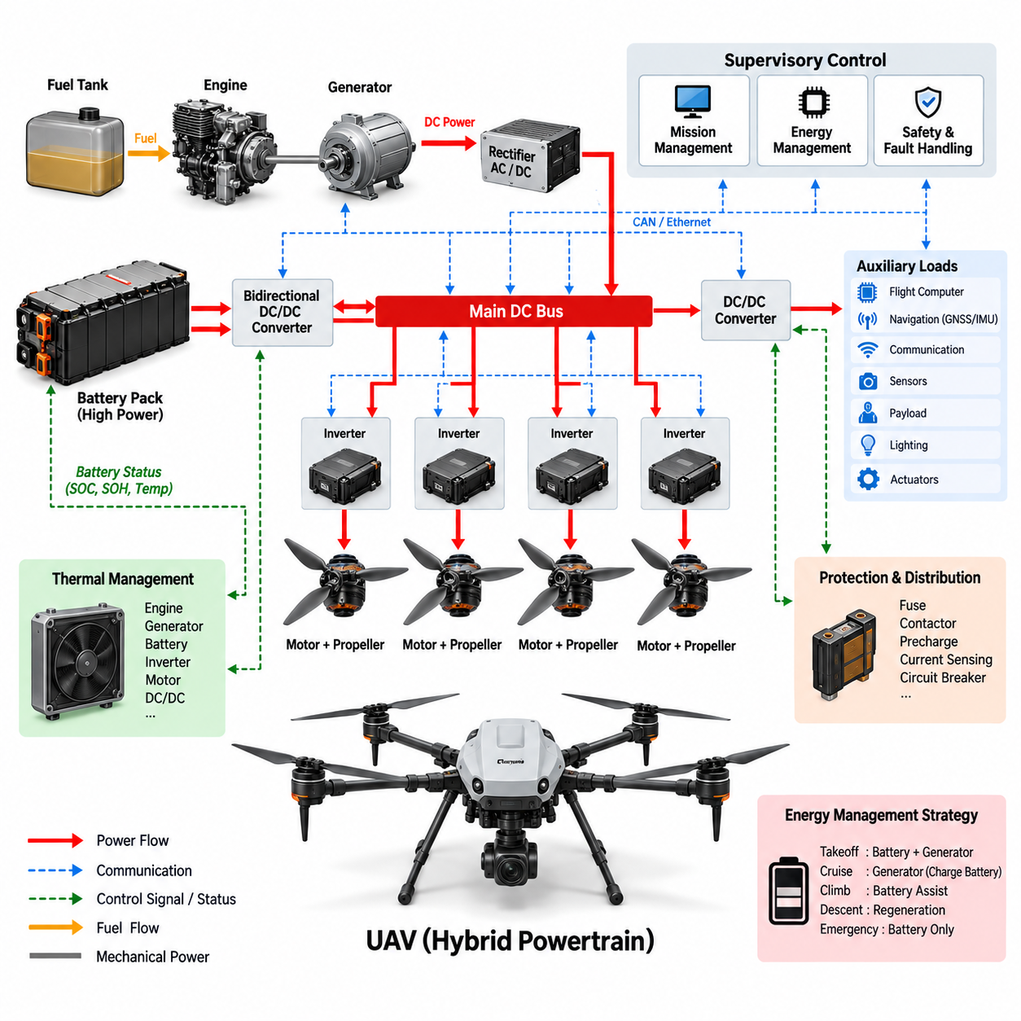
UAV 하이브리드 파워트레인(UAV Hybrid Powertrain)은 두 개 이상의 에너지원(Energy Source)을 결합하여 단일 에너지원만으로는 일반적으로 달성하기 어려운 비행 지속시간(Flight Endurance), 피크 전력 능력(Peak-Power Capability), 이중화(Redundancy), 임무 유연성(Mission Flexibility)을 확보하는 시스템이다. 로봇 파워트레인 통합(Robot Powertrain Integration) 구조에서 하이브리드 시스템은 에너지 저장, 발전, 전력 변환, 추진 모터, 전력분배, 열 관리, 상위 제어(Supervisory Control)를 하나의 통합 전기 아키텍처로 연결하여 고성능 무인항공기(UAV) 임무를 지원한다.
근본적인 과제는 UAV 추진 시스템이 높은 비에너지(Specific Energy)와 높은 비출력(Specific Power)을 동시에 요구한다는 점이다. 호버링(Hover), 수직이륙(Vertical Takeoff), 급상승, 기동, 외란 억제(Disturbance Rejection)에는 매우 높은 순간 전력이 필요할 수 있으며, 장거리 순항(Long-Range Cruise)에는 장시간 효율적인 에너지 공급이 필요하다. 하이브리드 아키텍처는 지속적인 에너지 생산과 과도 피크 전력 지원을 서로 다른 에너지원에 분담함으로써 각 구성요소가 효율적인 운전 영역에서 동작할 수 있도록 한다.
일반적인 구성은 연료 기반 엔진-발전기(Engine-Generator)와 충전식 배터리 팩(Rechargeable Battery Pack)을 결합하는 방식이다. 엔진은 전기 발전기(Generator)를 구동하여 지속 운전 중 주 직류 버스(Main DC Bus)에 전력을 공급하며, 배터리는 발전 전력과 추진 요구 전력 사이의 단기적인 차이를 흡수한다. 이러한 직렬 하이브리드(Series-Hybrid) 구성은 기계식 엔진과 프로펠러 또는 로터(Rotor)를 전기적으로 분리하여 복잡한 기계식 변속장치 없이 분산형 전기 추진 모터(Distributed Electric Propulsion Motor)를 독립적으로 제어할 수 있게 한다.
탑재 발전기가 대부분의 임무 에너지를 공급하는 경우에도 배터리는 필수적이다. 수직이륙이나 급상승 시 추진 전력 요구가 발전기 용량을 초과할 수 있으며, 이때 배터리가 공유 직류 버스를 통해 추가 피크 전력을 공급한다. 전력 요구가 낮은 순항 구간에서는 발전기가 추진 시스템에 전력을 공급하면서 배터리를 충전할 수 있다. 따라서 배터리는 전력 변동을 완화하고 발전기를 최대 추진 피크 전력에 맞추어 설계해야 하는 부담을 줄이는 에너지 버퍼(Energy Buffer) 역할을 한다.
발전기는 일반적으로 최대 순간 전력이 아니라 지속적인 임무 전력(Sustained Mission Power)을 기준으로 용량을 선정해야 한다. 발전기를 지나치게 크게 설계하면 항공기 질량, 연료 소비, 냉각 요구량, 구조적 부담이 증가하고, 지나치게 작게 설계하면 정상 비행에서도 배터리가 과도하게 방전된다. 적절한 용량 선정에는 호버 전력, 순항 전력, 상승 시간, 페이로드(Payload), 공력 효율(Aerodynamic Efficiency), 추진 효율, 환경 조건, 예비 전력 요구사항, 예상 임무 지속시간을 하나의 완전한 운용 프로파일(Operating Profile)로 분석해야 한다.
주 직류 버스는 하이브리드 파워트레인의 전기적 중추(Electrical Backbone)를 형성한다. 발전기 출력, 배터리 에너지, 추진 인버터(Propulsion Inverter), DC/DC 컨버터(DC/DC Converter), 보조 부하(Auxiliary Load), 보호 장치, 전력 관리 제어기(Power-Management Controller)가 이 버스를 통해 상호작용한다. 급격한 추진 전력 변화, 에너지원 전환, 컨버터 동작 또는 고장이 발생하더라도 버스 전압은 제어 범위 내에서 유지되어야 한다. 적절한 커패시턴스(Capacitance)와 전력전자 제어를 통해 모터 드라이브나 항공전자장비(Avionics)를 불안정하게 만들 수 있는 과도현상(Transient)을 억제할 수 있다.
양방향 DC/DC 컨버터(Bidirectional DC/DC Converter)는 배터리와 추진 직류 버스 사이를 제어된 방식으로 연결할 수 있다. 배터리 전류가 단순히 버스 상태에 따라 수동적으로 변화하도록 하는 대신 컨버터는 에너지 관리 제어기(Energy-Management Controller)의 명령에 따라 충전 및 방전 전력을 조절한다. 이를 통해 제어된 피크 전력 지원, 배터리 충전, 직류 버스 안정화, 전류 제한, 그리고 배터리 전압이 SOC 운전 범위에 따라 크게 변화하는 경우 서로 다른 전압 영역 사이의 전기적 분리를 구현할 수 있다.
각 추진 모터(Propulsion Motor)는 일반적으로 직류 버스 에너지를 제어된 다상 모터 전류(Multiphase Motor Current)로 변환하는 인버터를 통해 전력을 공급받는다. BLDC 또는 영구자석 동기모터(PMSM)는 높은 효율과 출력 밀도(Power Density)를 제공하기 때문에 전기식 UAV 추진에 적합하다. 모터 제어기(Motor Controller)는 비행제어 시스템(Flight-Control System)의 명령에 따라 토크와 회전속도를 조절하며, 빠른 전기적 제어를 통해 여러 추진 장치가 자세, 고도, 궤적, 안정성 요구사항에 독립적으로 대응할 수 있다.
분산형 전기 추진(Distributed Electric Propulsion)은 전력 아키텍처와 비행제어 사이에 밀접한 관계를 형성한다. 멀티로터(Multirotor) 또는 분산 리프트(Distributed-Lift) UAV는 각각 인버터, 모터, 프로펠러 또는 로터, 센싱, 보호 기능으로 구성된 다수의 추진 채널을 포함할 수 있다. 전력분배 시스템은 모든 채널의 동시 대전류 운전을 지원하면서 하나의 채널에서 발생한 고장이 전체 추진 버스를 붕괴시키지 않도록 해야 한다. 따라서 전기적 분할(Electrical Segmentation)과 선택적 격리(Selective Isolation)는 항공기의 생존성(Survivability)에 직접 기여할 수 있다.
하이브리드 에너지 관리(Hybrid Energy Management)는 임무 전체에서 발전기 전력과 배터리 전력을 어떻게 분담할 것인지 결정한다. 이륙 중에는 두 에너지원이 동시에 추진 시스템에 전력을 공급할 수 있다. 효율적인 순항에서는 발전기가 대부분의 필요 전력을 공급하면서 배터리 SOC를 목표 범위 근처에서 유지할 수 있다. 하강 또는 저전력 운전 중에는 여유 발전 용량으로 배터리를 충전할 수 있다. 제어기는 효율, 배터리 상태, 열적 한계, 연료 잔량, 향후 임무 요구사항을 지속적으로 균형 있게 관리한다.
배터리 SOC만으로는 하이브리드 전력 관리에 충분하지 않다. 제어기는 배터리 건강상태(SOH), 온도, 허용 방전 전류, 허용 충전 전류, 셀 전압 한계(Cell-Voltage Limit), 예측 가능한 전력 공급 능력(Predicted Power Capability)도 고려해야 한다. 충분한 에너지가 저장되어 있는 배터리라도 저온이거나 열화된 경우 이륙에 필요한 순간적인 고출력을 제공하지 못할 수 있다. 따라서 임무 계획에서는 중요한 비행 단계에 진입하기 전에 잔여 에너지와 사용 가능한 순간 전력을 모두 평가해야 한다.
에너지원 전환(Source Transition)은 추진 전력을 중단하지 않고 관리되어야 한다. 엔진 시동, 발전기 동기화(Generator Synchronization), 배터리 연결, 컨버터 활성화, 발전기 정지 또는 고장 격리 과정에서 시퀀싱(Sequencing)이 적절하지 않으면 전압 및 전류 과도현상이 발생할 수 있다. 따라서 하이브리드 제어기는 접촉기(Contactor), 프리차지 회로(Precharge Circuit), 컨버터, 발전기 제어, 추진 부하를 협조 제어하여 시스템이 서로 다른 운전 상태 사이를 전환하는 동안 직류 버스를 안정적으로 유지한다.
고장 허용성(Fault Tolerance)은 비행 중 추진 전력 상실이 지상 로봇의 유사한 전력 중단보다 훨씬 심각한 결과를 초래할 수 있기 때문에 특히 중요하다. 배터리에 충분한 비상 에너지(Emergency Energy)가 남아 있다면 발전기 고장이 즉각적인 추진력 상실로 이어져서는 안 된다. 마찬가지로 아키텍처에 따라 배터리 고장 시 제한적인 발전기 기반 비행이 가능할 수 있다. 이중화된 전력 경로, 격리된 추진 그룹, 독립적인 보호 기능, 성능 저하 운전 모드(Degraded Operating Mode)는 제어된 착륙(Controlled Landing)을 위한 추가적인 기회를 제공할 수 있다.
보호 협조(Protection Coordination)는 국부 고장(Local Fault)과 시스템 수준의 비상상황을 구분해야 한다. 단락(Short Circuit), 인버터 고장, 모터 과전류, 배터리 고장, 발전기 과열, 직류 버스 과전압, 컨버터 오작동, 절연 성능 저하, 통신 손실에는 서로 다른 대응이 필요하다. 선택적 보호(Selective Protection)는 가능한 경우 고장이 발생한 분기만 차단하면서 항공기 제어를 유지하는 데 필요한 정상 추진 채널, 항공전자장비, 비행제어, 항법, 통신 시스템을 계속 운용할 수 있도록 해야 한다.
보조 전력(Auxiliary Power) 역시 통합되어야 한다. 항공전자장비와 임무 장비가 추진 에너지 시스템에 의존하기 때문이다. 절연형 또는 비절연형 DC/DC 컨버터(Isolated or Non-Isolated DC/DC Converter)는 비행 컴퓨터, 위성항법시스템(GNSS), 관성측정장치(IMU), 통신 장비, 항법 센서, 페이로드 전자장치, 조명, 액추에이터를 위한 안정화된 저전압 전원 레일(Regulated Low-Voltage Rail)을 생성할 수 있다. 이러한 전원은 추진계의 과도현상과 스위칭 노이즈를 견뎌야 하며 고출력 모터 동작이 센서 정확도, 통신 신뢰성 또는 비행제어 연산에 영향을 주지 않도록 해야 한다.
추진 전력이 증가할수록 전자기적합성(Electromagnetic Compatibility, EMC) 확보는 더욱 어려워진다. 대전류 인버터, 스위칭 컨버터, 발전기 정류기(Generator Rectifier), 긴 케이블, 빠르게 변화하는 모터 전류는 전도성 및 방사성 간섭(Conducted and Radiated Interference)을 발생시킬 수 있다. 따라서 케이블 라우팅, 차폐(Shielding), 접지, 필터링, 공통모드 제어(Common-Mode Control), 인클로저 설계, 물리적 분리를 전력 아키텍처와 함께 고려해야 하며, 특히 GNSS 수신기, 무선통신 장비, 관성 센서와 같은 노이즈 민감형 항공전자장비 주변에서는 더욱 중요하다.
열 통합(Thermal Integration)은 엔진-발전기, 배터리, 인버터, 모터, DC/DC 컨버터, 제동 또는 보호 장치가 모두 열을 발생시키기 때문에 하이브리드 파워트레인 설계와 분리할 수 없다. 냉각 장치 자체도 질량을 증가시키고 전력을 소비하므로 열 설계는 열 방출 성능과 항공기 중량 및 공기역학적 불이익 사이의 균형을 고려해야 한다. 부품 배치는 공기 흐름을 활용할 수 있으며 온도 감시와 소프트웨어 디레이팅(Software Derating)을 통해 허용 열 한계를 초과하는 지속 운전을 방지할 수 있다.
전체 질량뿐만 아니라 질량 분포(Mass Distribution)도 중요하다. 배터리, 발전기, 연료 탱크, 전력전자장치, 추진 장치는 항공기의 무게중심(Center of Gravity)과 연료 소비에 따른 무게중심 이동을 고려하여 배치해야 한다. 주요 전력 구성요소 사이의 거리가 증가하면 전력 케이블 길이와 도체 질량도 증가한다. 따라서 전력 아키텍처와 기계적 패키징(Mechanical Packaging)은 전기 장비의 배치를 설계 후반의 단순 패키징 작업으로 처리하지 않고 초기부터 함께 개발해야 한다.
전력 예산(Power Budgeting)은 시동, 이륙, 호버링, 상승, 순항, 페이로드 운용, 하강, 착륙, 예비 운전(Reserve Operation), 비상 운전 등 모든 임무 단계를 포함해야 한다. 평균 임무 에너지(Average Mission Energy)는 연료 및 배터리 용량을 결정하며, 피크 전력은 컨버터, 배터리, 인버터, 모터, 커넥터, 도체의 정격을 결정한다. 충분한 총에너지를 보유한 시스템이라도 안전 비행에 필요한 순간 전력을 공급할 수 없다면 실패할 수 있으므로 두 요구조건을 별도로 평가해야 한다.
효과적인 UAV 하이브리드 파워트레인은 단순히 발전기를 배터리에 연결한 구조가 아니라 협조된 에너지 네트워크(Coordinated Energy Network)로 동작한다. 에너지 발전, 저장, 변환, 추진, 분배, 보호, 열 제어, 진단(Diagnostics), 비행 감독(Flight Supervision)이 지속적으로 정보를 교환하고 임무 조건에 적응해야 한다. 적절한 통합을 통해 UAV는 연료 기반 에너지원의 높은 에너지 밀도와 배터리 기반 에너지원의 빠른 출력 응답성을 함께 활용하면서 추진 시스템과 중요 탑재 시스템에 안정적인 전력을 공급할 수 있다.
로봇 파워트레인 통합 수준에서 이러한 아키텍처는 AMR과 매니퓰레이터에 적용되는 원리를 중량, 출력 밀도, 이중화, 고장 대응이 지배적인 제약조건이 되는 비행 필수 환경(Flight-Critical Environment)으로 확장한다. 이렇게 구성된 하이브리드 시스템은 이후의 전력 예산 분석(Power-Budget Analysis)과 열 통합(Thermal Integration)을 위한 기반을 제공하며, 이를 통해 전체 로봇 전력 시스템에 걸쳐 임무 에너지, 피크 부하, 변환 손실, 구성요소 용량 선정, 열 발생을 종합적으로 평가할 수 있다.

10.04. Power Budget Analysis
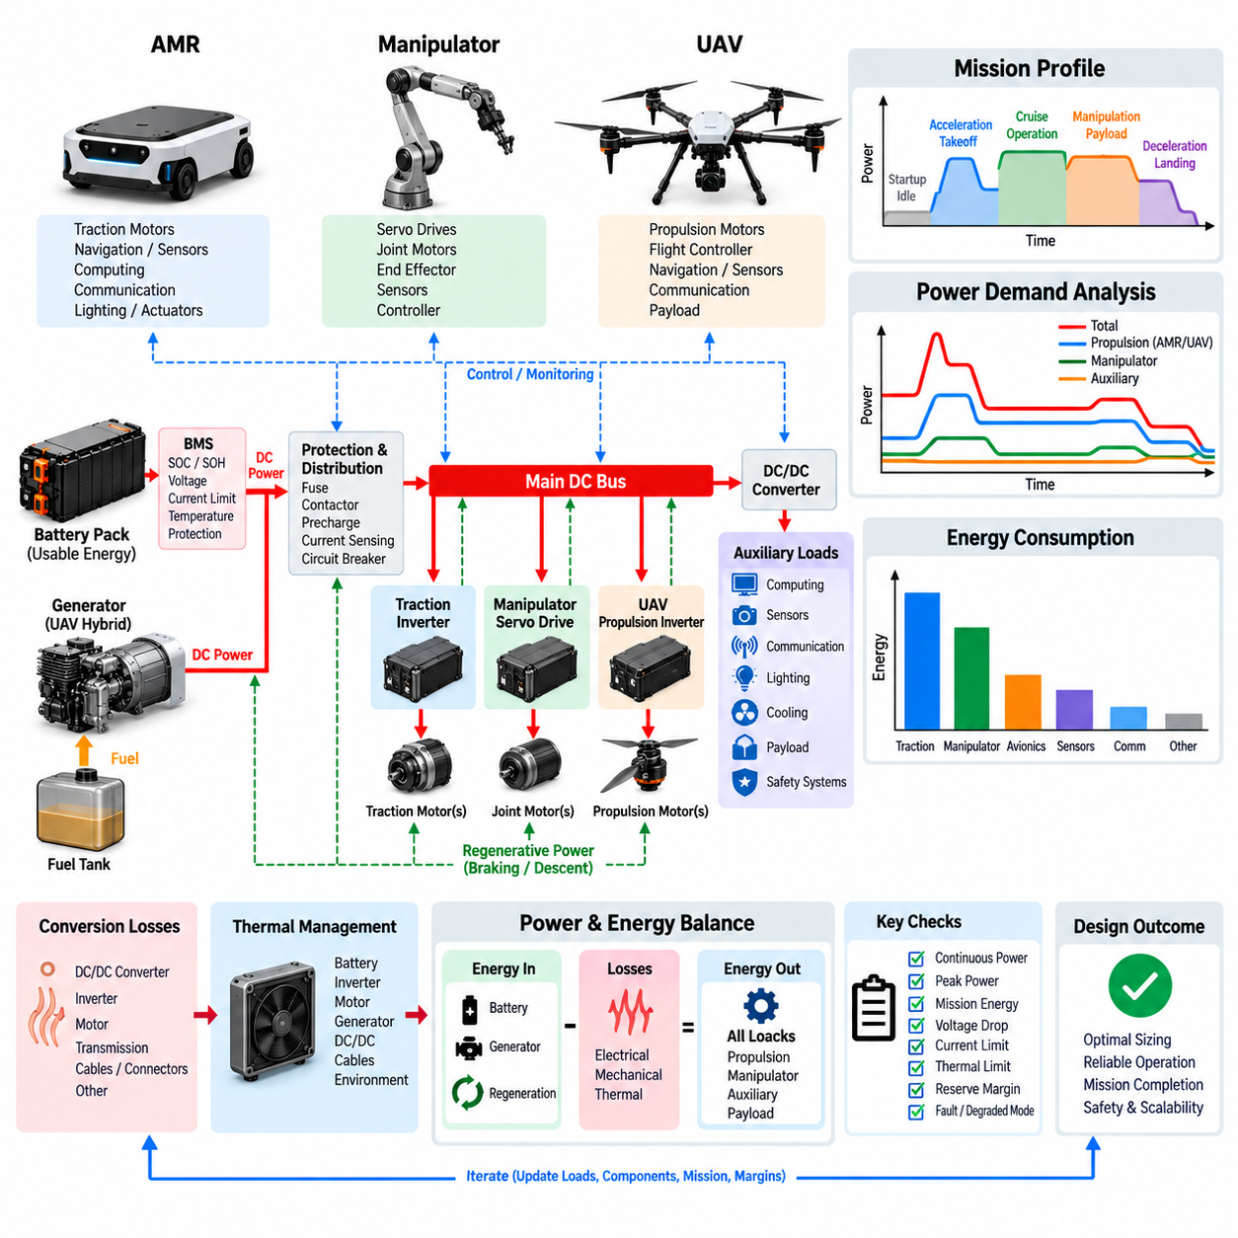
전력 예산 분석(Power Budget Analysis)은 로봇 시스템이 모든 운전 조건에서 배터리(Battery), 컨버터(Converter), 도체(Conductor), 보호 장치(Protection Device), 열적 한계(Thermal Limit)를 초과하지 않으면서 충분한 전력과 에너지를 공급할 수 있는지를 판단하는 과정이다. 로봇 파워트레인 통합(Robot Powertrain Integration)에서는 부품 수준의 전기적 특성을 임무 수준의 동작과 연결한다. 따라서 하나의 공칭 전력(Nominal Power)에만 의존하지 않고 연속 소비전력, 과도 피크(Transient Peak), 저장 에너지, 변환 손실, 회생전력(Regenerative Power), 예비 용량(Reserve Capacity), 성능 저하 운전 조건(Degraded Operating Condition)을 구분하여 분석해야 한다.
첫 번째 단계는 모든 주요 전기 부하(Electrical Load)와 해당 부하에 전력을 공급하는 전력 경로(Power Path)를 정의하는 것이다. 추진 모터, 매니퓰레이터 액추에이터(Manipulator Actuator), 컴퓨터, 센서, 통신 장비, 조명, 냉각 장치, 안전 제어기(Safety Controller), 페이로드 전자장치(Payload Electronics), 펌프, 보조 액추에이터는 동시에 동작하거나 서로 다른 듀티 사이클(Duty Cycle)에 따라 동작할 수 있다. 각 부하는 전압, 공칭 전류, 피크 전류, 평균 전력, 최대 전력, 기동 특성, 운전 시간, 허용 가능한 전원 중단 조건을 기준으로 정의해야 한다.
연속 전력(Continuous Power)은 시스템이 구성요소의 열적 한계를 초과하지 않고 지속적으로 공급해야 하는 전력 요구량을 의미한다. AMR에서는 평균 구동 전력과 함께 컴퓨팅, 인지(Perception), 통신, 냉각 부하가 포함될 수 있다. 매니퓰레이터에서는 지속적으로 활성화되는 서보 드라이브(Servo Drive)와 유지 부하(Holding Load)를 고려해야 한다. UAV에서는 순항 추진(Cruise Propulsion)과 항공전자장비(Avionics)가 주요 부하가 될 수 있다. 배터리, 컨버터, 인버터(Inverter), 커넥터(Connector), 도체, 냉각 시스템의 연속 정격은 적절한 설계 여유를 포함하여 해당 지속 전력 요구량을 초과해야 한다.
피크 전력 분석(Peak Power Analysis)은 정상 운전보다 훨씬 큰 전력을 요구할 수 있는 단시간 이벤트를 대상으로 한다. AMR의 가속, 제자리 회전(Pivot Turning), 장애물 통과, 매니퓰레이터의 페이로드 리프팅, 다축 동시 가속, UAV의 이륙, 급상승, 비상 기동은 큰 전류 피크(Current Peak)를 발생시킬 수 있다. 전력 아키텍처는 과도한 직류 버스 전압 강하(DC-Bus Voltage Sag), 컨버터 전류 제한, 보호 장치 트립(Protection Trip), 커넥터 과열 또는 민감한 컴퓨팅 및 제어 전자장치의 의도하지 않은 리셋 없이 이러한 피크 전력을 공급할 수 있어야 한다.
피크 부하(Peak Load)는 실제로 동시에 발생할 가능성이 없는 경우 단순히 모두 합산해서는 안 된다. 따라서 유용한 전력 예산은 실제 시스템 동작을 나타내는 운전 시나리오(Operating Scenario)와 동시사용계수(Coincidence Factor)를 포함해야 한다. 모바일 매니퓰레이터에서는 추진 가속과 매니퓰레이터 리프팅이 동시에 발생할 수 있지만 일부 보조 장비는 그 순간 동작하지 않을 수도 있다. 시나리오 기반 분석(Scenario-Based Analysis)은 위험한 용량 부족뿐만 아니라 모든 구성요소가 항상 최대 정격 전력을 소비한다고 가정하여 발생하는 불필요한 과대 설계를 방지한다.
임무 에너지(Mission Energy)는 순간 전력(Instantaneous Power)과 다르므로 별도로 계산해야 한다. 에너지 소비량은 임무 프로파일(Mission Profile) 전체에서 시간에 따른 전력을 적분하여 결정한다. 로봇이 충분한 피크 전력 공급 능력을 가지고 있더라도 필요한 운전 시간을 완료할 만큼 충분한 배터리 에너지가 없을 수 있다. 반대로 대용량 배터리가 충분한 총에너지를 저장하고 있어도 셀 내부 저항(Cell Resistance), BMS 한계, 온도, SOC 또는 컨버터 제한 때문에 짧은 시간의 대전류 요구를 공급하지 못할 수 있다.
임무 프로파일은 시동, 대기(Idle), 가속, 순항, 조작(Manipulation), 페이로드 운용, 등판, 제동, 충전, 셧다운(Shutdown)과 같은 대표적인 운전 단계로 구분해야 한다. UAV 분석에서는 추가적으로 이륙, 호버링(Hover), 상승, 순항, 하강, 착륙, 예비 비행(Reserve Flight)을 포함한다. 각 단계의 지속시간과 예상 전력으로 임무 에너지 소비량을 결정하고, 각 단계에서 동시에 발생하는 최대 부하를 이용하여 전력분배 시스템(Power Distribution System)에 요구되는 전기적 피크 조건을 결정한다.
배터리 사용 가능 에너지(Usable Battery Energy)는 공칭 저장 에너지(Nominal Stored Energy)보다 작다. SOC 운전 한계, 배터리 노화(Aging), 온도, 방전율 효과(Discharge-Rate Effect), 내부 저항, BMS 제한, 필요한 예비 용량이 실제 임무에 사용할 수 있는 에너지를 감소시킨다. 따라서 전력 예산에서는 명판 용량(Nameplate Capacity) 전체를 사용할 수 있다고 가정하지 않고 정의된 사용 가능 SOC 범위(Usable SOC Window)를 적용해야 한다. 이러한 구분은 안정적인 기지 복귀(Return-to-Base), 비상 운전 또는 긴 배터리 수명이 요구되는 경우 더욱 중요하다.
변환 손실(Conversion Loss)은 전체 전력 경로를 따라 반영해야 한다. 도체, 커넥터, 접촉기(Contactor), DC/DC 컨버터, 인버터, 모터, 기계식 변속장치(Mechanical Transmission)에서 에너지 손실이 발생하기 때문에 배터리 출력 전력은 최종 기계 출력보다 크다. 보조 전원 레일(Auxiliary Power Rail)에서도 주 직류 버스와 저전압 전자장치 사이에서 변환 손실이 발생한다. 부하 측 전력만 계산하면 실제 배터리 요구량을 과소평가하게 되므로 관련 운전 조건에서 각 변환 단계의 적절한 효율을 반영해야 한다.
효율(Efficiency)은 전체 운전 범위에서 일정하지 않다. 모터와 인버터는 선호되는 토크-속도 영역(Torque-Speed Region) 근처에서는 높은 효율로 동작할 수 있지만 매우 낮은 부하나 극단적인 전류 조건에서는 효율이 감소할 수 있다. DC/DC 컨버터 역시 부하에 따라 효율이 변하며 배터리 손실은 내부 저항을 흐르는 전류의 제곱에 대략 비례하여 증가한다. 따라서 현실적인 전력 분석에서는 모든 임무 조건에 하나의 이상화된 효율 값을 적용하는 대신 운전점 효율(Operating-Point Efficiency)을 고려해야 한다.
회생에너지(Regenerative Energy)는 전력 예산에 양방향 전력 흐름(Bidirectional Power Flow)을 추가한다. AMR의 감속, 매니퓰레이터 관절의 하강 또는 기타 역구동(Back-Driven) 운동 중에는 모터가 에너지를 직류 버스로 반환할 수 있다. 배터리 또는 다른 부하가 이 에너지를 받아들일 수 있다면 회수된 에너지는 순 임무 에너지 소비(Net Mission Energy Consumption)를 줄일 수 있다. 그러나 회수량은 속도, 제어 전략, 변환 효율, 배터리 SOC, 온도, 허용 충전 전력에 따라 달라지므로 회생에너지를 항상 확보되는 에너지 절감량으로 간주해서는 안 된다.
직류 버스(DC Bus)는 에너지 분배 노드(Energy Distribution Node)이면서 동시에 동적인 전기 시스템(Dynamic Electrical System)으로 분석해야 한다. 모터 전력 요구가 급격히 증가하면 전압 강하가 발생할 수 있으며 회생 동작에서는 전압 상승이 발생할 수 있다. 버스 커패시턴스(Bus Capacitance)는 단기적인 완충 기능을 제공하지만 지속적인 전력 불균형은 배터리, 발전기, 양방향 컨버터(Bidirectional Converter) 또는 제동 회로가 처리해야 한다. 따라서 최악 조건의 모터 구동, 회생, 에너지원 전환, 고장 시나리오에서 최소 및 최대 버스 전압 한계를 검증해야 한다.
전력보다 전류(Current)가 구성요소의 제한 요소가 되는 경우가 많기 때문에 전류 예산 분석(Current Budget Analysis)도 필요하다. 낮은 배터리 전압에서는 동일한 전력을 공급하기 위해 더 높은 전류가 필요하며, 이로 인해 도체 손실과 전압 강하가 증가한다. 따라서 낮은 SOC 영역의 배터리 방전 조건은 케이블, 커넥터, 접촉기, 퓨즈, 반도체 장치에 가혹한 조건이 될 수 있다. 최대 예상 전류는 단순히 공칭 전압을 사용하는 것이 아니라 실제 발생 가능한 최소 운전 전압(Minimum Operating Voltage)을 기준으로 평가해야 한다.
전압 강하 분석(Voltage-Drop Analysis)은 전력 예산과 하니스 설계(Harness Design)를 연결한다. 케이블, 커넥터, 퓨즈, 접촉기, 전력분배 경로의 저항은 전류에 비례하는 전압 손실을 발생시킨다. 고출력 과도상태에서는 배터리 전압이 규격 범위 내에 있더라도 누적된 전압 강하로 인해 인버터나 컨버터에 실제 공급되는 전압이 감소할 수 있다. 따라서 중요 부하는 최악 조건의 전류, 온도, 케이블 길이, 접속 저항(Connection Resistance)을 고려하여 실제 단자 전압(Actual Terminal Voltage)을 평가해야 한다.
대부분의 전기적 손실이 열로 변환되므로 열 예산(Thermal Budgeting)은 전기적 전력 예산과 직접적으로 연결된다. 배선과 반도체의 도통 손실(Conduction Loss), 컨버터 및 인버터의 스위칭 손실(Switching Loss), 배터리 내부 손실, 모터 손실, 기계적 마찰은 냉각 요구량을 증가시킨다. 구성요소가 순간적인 전기 정격을 만족하더라도 지속 운전 중 온도 한계를 초과할 수 있다. 따라서 연속 전력 공급 능력은 실제 냉각 조건과 주변 온도(Ambient Temperature)를 기준으로 검증해야 한다.
계산된 임무 값만으로는 모든 제조 편차, 환경 조건, 노화 메커니즘, 예상하지 못한 운전 이벤트를 표현할 수 없으므로 전력 여유(Power Margin)가 필요하다. 설계 여유(Engineering Margin)는 증가된 마찰, 감소된 배터리 성능, 추가 페이로드 전자장치, 센서 업그레이드, 컨버터 성능 저하, 온도 영향을 수용할 수 있다. 여유는 임의적인 과대 설계 속에 숨기는 것이 아니라 의도적으로 할당하고 문서화하여 향후 시스템 확장을 위해 어느 부분에 전기적 용량이 남아 있는지를 파악할 수 있도록 해야 한다.
예비 에너지(Reserve Energy)는 자율 시스템(Autonomous System)에서 특히 중요하다. AMR은 운전 영역을 벗어나 충전기로 복귀하기 위한 충분한 에너지가 필요할 수 있으며, UAV는 우회 비행(Diversion), 착륙 또는 비상 운전을 위한 에너지가 필요하다. 따라서 예비 에너지는 정상 임무 계획에서 사용할 수 없는 에너지로 취급해야 한다. 에너지 관리 소프트웨어(Energy-Management Software)는 경고, 복귀, 제한 운전, 임계 상태에 대한 단계별 임계값을 설정하여 시스템이 위험한 에너지 상태에 도달하기 전에 점진적으로 임무 수행 능력을 제한할 수 있다.
부하 우선순위 지정(Load Prioritization)은 사용 가능한 전력이 제한되는 상황에서도 로봇을 제어 가능한 상태로 유지할 수 있도록 한다. 비행제어, 안전 제어기, 제동 시스템, 필수 통신, 위치추정(Localization)은 페이로드 처리, 조명, 비필수 센서 또는 고성능 컴퓨팅보다 높은 우선순위를 요구할 수 있다. 계층적 부하 차단 전략(Hierarchical Load-Shedding Strategy)은 필수적인 제어 기능을 유지하면서 낮은 우선순위 기능을 비활성화하거나 성능을 제한할 수 있다. 이를 통해 전력 예산은 정적인 계산표에서 실제 운용 가능한 에너지 관리 정책(Energy-Management Policy)으로 확장된다.
하이브리드 시스템(Hybrid System)의 전력 예산에서는 에너지 발전, 배터리 기여분, 부하 요구량을 각각 구분하여 나타내야 한다. UAV 발전기는 지속적인 순항 전력을 담당하고 배터리는 이륙 및 상승 시 피크 전력을 공급할 수 있다. 발전기 출력이 추진 전력 요구보다 큰 경우에는 충전 한계 내에서 잉여 전력을 사용하여 배터리를 충전할 수 있다. 분석에서는 시간에 따른 이러한 에너지 균형(Energy Balance)을 추적하여 이후의 고출력 비행 단계와 비상 요구조건을 만족할 수 있는 충분한 배터리 SOC가 유지되는지 확인해야 한다.
전력 예산 검증(Power-Budget Verification)은 해석적 계산과 실제 측정을 결합해야 한다. 계측 시험(Instrumented Testing)을 통해 대표적인 임무 수행 중 배터리 전압, 직류 버스 전압, 분기 전류(Branch Current), 인버터 전력, 모터 전력, 컨버터 효율, 보조 전력 소비, 온도, SOC를 기록할 수 있다. 측정된 프로파일과 예측값을 비교하면 잘못된 가정, 숨겨진 부하, 예상하지 못한 피크, 효율 오차, 열적 제약조건을 발견할 수 있으며 최종 설계 검증 전에 해석 모델(Analytical Model)을 개선할 수 있다.
성숙한 전력 예산은 전기 아키텍처(Electrical Architecture), 임무 계획(Mission Planning), 열 설계(Thermal Design), 배터리 용량 선정(Battery Sizing), 제어 전략(Control Strategy)을 연결하는 시스템 수준 엔지니어링 모델(System-Level Engineering Model)이 된다. 평균 및 최대 소비전력뿐만 아니라 언제 전력이 필요한지, 얼마 동안 필요한지, 어떤 부하가 동시에 발생하는지, 어디에서 손실이 발생하는지, 어느 정도의 예비 용량이 남아 있는지를 식별해야 한다. 이를 통해 AMR, 매니퓰레이터, UAV를 개별 구성요소의 정격이 아니라 현실적인 운전 영역(Operating Envelope)을 기준으로 설계할 수 있다.
궁극적으로 전력 예산 분석은 로봇 파워트레인 통합을 위한 정량적 기반(Quantitative Foundation)을 제공한다. 배터리 용량은 사용 가능한 임무 에너지를 결정하고 배터리와 컨버터의 출력 능력은 동적 운전을 제한하며, 전력분배 구성요소는 안전한 전류 공급 능력을 결정하고 변환 손실은 열 발생량을 결정한다. 이러한 관계를 임무 프로파일, 회생, 예비 에너지 정책, 고장 모드(Fault Mode), 부하 우선순위와 결합함으로써 효율적이고 열적으로 지속 가능하며 확장성과 운용 견고성(Operational Robustness)을 갖춘 전력 아키텍처를 구축할 수 있다.

10.05. Thermal Integration
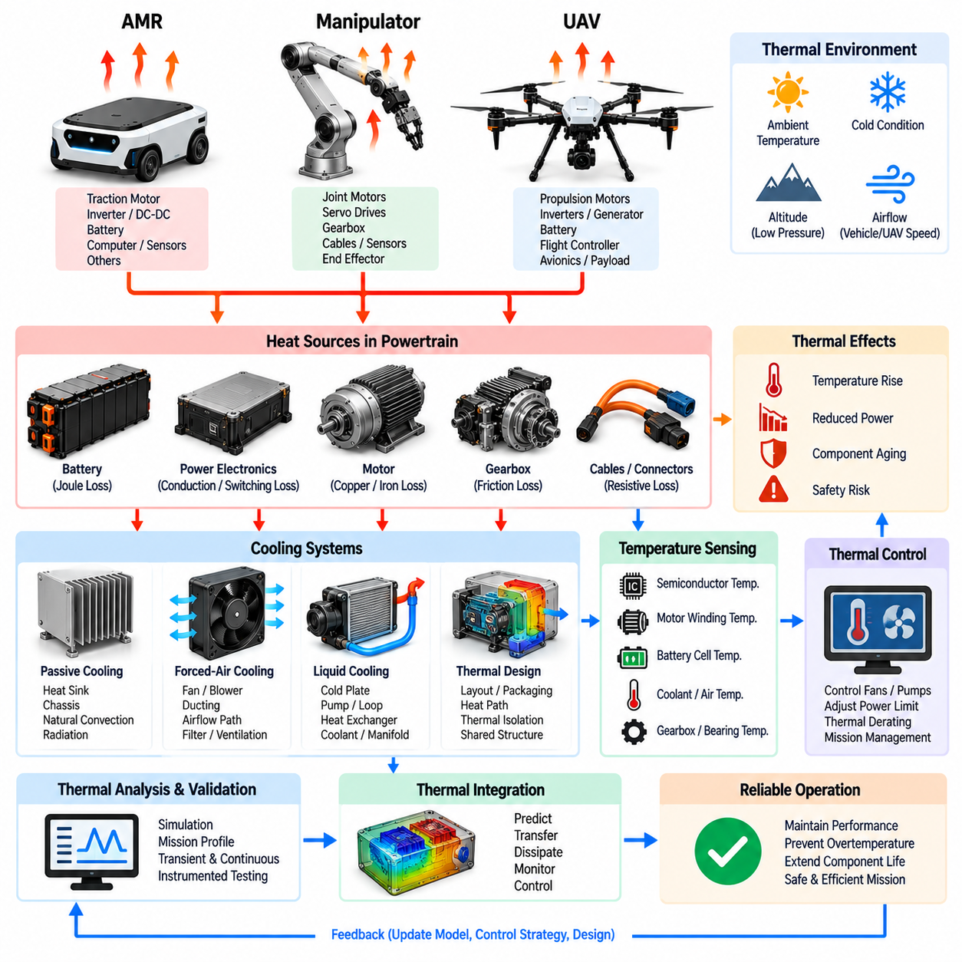
열 통합(Thermal Integration)은 로봇 파워트레인(Robotic Powertrain) 전체에서 발생하는 열을 완전한 시스템 아키텍처(System Architecture)의 일부로서 어떻게 예측하고, 전달하고, 방출하며, 모니터링하고, 제어할 것인지를 정의한다. 로봇 파워트레인 통합(Robot Powertrain Integration)에서 열적 거동(Thermal Behavior)은 단순한 부차적 패키징 문제로 취급할 수 없다. 배터리 성능, 반도체 신뢰성, 모터 토크, 컨버터 효율, 케이블 정격, 임무 지속시간이 모두 온도에 영향을 받기 때문이다. 따라서 전기, 기계, 열, 제어 설계를 상호 연계된 엔지니어링 문제(Coupled Engineering Problem)로 개발해야 한다.
모든 에너지 변환(Energy Conversion) 과정에서는 손실이 발생하며, 이러한 손실은 궁극적으로 열로 나타난다. 배터리 내부 저항은 줄 발열(Joule Heating)을 발생시키고, 반도체의 도통 및 스위칭은 인버터와 컨버터 손실을 발생시키며, 모터 권선에서는 동손(Copper Loss), 자성 재료에서는 철손(Iron Loss)이 발생한다. 감속기(Gearbox)에서는 마찰 손실이 발생하고, 커넥터(Connector), 접촉기(Contactor), 퓨즈(Fuse), 케이블에서도 전기 저항으로 열이 발생한다. 열 통합은 전체 전력 경로에 분포된 이러한 열원을 식별하는 것에서 시작한다.
열 발생량은 구성요소의 공칭 정격(Nominal Rating)에서 일정하게 유지되는 것이 아니라 운전 조건에 따라 크게 변화한다. 가속, 등판, 페이로드 리프팅(Payload Lifting), UAV 이륙 중에는 모터 전류가 급격히 증가할 수 있으며, 이에 따라 동손은 대략 전류의 제곱에 비례하여 증가한다. 스위칭 주파수와 반도체 전류는 인버터 발열에 영향을 주며, 배터리 온도와 내부 저항은 셀 손실(Cell Loss)에 영향을 미친다. 따라서 열 해석(Thermal Analysis)은 하나의 정상 운전점만을 가정하지 않고 현실적인 임무 프로파일(Mission Profile)을 따라 수행해야 한다.
과도 열 요구조건(Transient Thermal Requirement)과 연속 열 요구조건(Continuous Thermal Requirement)은 구분해야 한다. 모터나 인버터는 자체 열용량(Thermal Mass)이 발생한 열을 일시적으로 흡수하기 때문에 수 초 동안 높은 전기 부하를 견딜 수 있지만 동일한 부하를 지속적으로 유지하지는 못할 수 있다. 이에 따라 단기 피크 운전 영역과 장기 연속 운전 영역이 형성된다. 정확한 열 통합에서는 구성요소의 열용량, 열전달 저항(Heat-Transfer Resistance), 듀티 사이클(Duty Cycle), 냉각 성능을 이용하여 높은 출력이 안전하게 유지될 수 있는 시간을 결정한다.
배터리는 온도가 출력 능력, 충전 수용성(Charging Acceptance), 노화, 효율, 안전에 영향을 미치기 때문에 특히 세심한 열 관리가 필요하다. 높은 온도는 열화를 가속하고 허용 전류를 감소시킬 수 있으며, 낮은 온도는 내부 저항을 증가시키고 방전 및 회생 충전(Regenerative Charging)을 제한한다. 셀 사이의 온도 편차는 불균일한 노화와 SOC 거동을 유발할 수도 있다. 따라서 배터리 팩 설계는 단순히 평균 배터리 온도를 한계 이하로 유지하는 것이 아니라 전체 셀의 균일한 열적 조건(Uniform Thermal Condition)을 확보하도록 구성해야 한다.
전력전자장치(Power Electronics)는 비교적 작은 체적에 상당한 열을 집중시킨다. 인버터(Inverter), 모터 드라이버(Motor Driver), DC/DC 컨버터(DC/DC Converter), 정류기(Rectifier), 양방향 컨버터(Bidirectional Converter)는 고전류 조건에서 접합부 온도(Junction Temperature)가 빠르게 변화하는 반도체 스위치를 포함한다. 반도체 접합부에서 패키지, 기판(Substrate), 열 인터페이스 재료(Thermal-Interface Material), 방열판(Heat Sink), 인클로저(Enclosure), 냉각수 또는 주변 공기로 이어지는 열전달 경로를 설계하여 과도 및 지속 운전 모두에서 접합부 온도가 허용 범위 내에 유지되도록 해야 한다.
모터의 열적 거동에는 여러 열원과 열전달 경로가 상호작용한다. 동손은 권선을 가열하고, 철손은 고정자 코어(Stator Core)를 가열하며, 고속에서는 회전자 손실(Rotor Loss)이 중요해질 수 있고 베어링(Bearing)은 기계적 발열을 발생시킨다. 발생한 열은 고정자, 하우징, 샤프트, 장착 구조물, 공기 또는 냉각수를 통해 이동해야 한다. 권선 온도(Winding Temperature)가 연속 토크(Continuous Torque)를 제한하는 경우가 많기 때문에 인버터와 배터리에 충분한 전기적 용량이 남아 있더라도 모터의 열적 성능이 실제 파워트레인의 제한 요소가 될 수 있다.
기계 구성요소도 열 네트워크(Thermal Network)의 일부이다. 감속기, 베어링, 씰(Seal), 브레이크, 구동계 인터페이스(Drivetrain Interface)는 속도, 토크, 윤활 상태, 프리로드(Preload), 환경 조건에 따라 달라지는 마찰열을 발생시킨다. 감속기 온도가 과도하게 높아지면 윤활유 수명이 감소하고 기계적 효율이 변할 수 있으며, 브레이크 시스템은 비상 또는 반복 제동 중 집중적인 발열을 경험할 수 있다. 따라서 인클로저 온도와 인접 구성요소의 열 노출을 평가할 때 이러한 손실도 포함해야 한다.
수동 냉각(Passive Cooling)은 별도의 동력식 유체 순환장치를 사용하지 않고 전도(Conduction), 자연대류(Natural Convection), 복사(Radiation), 히트 스프레더(Heat Spreader), 방열판, 섀시 구조물, 외부 표면을 이용한다. 수동 냉각은 중량, 소음, 에너지 소비, 유지보수, 고장 요소를 줄일 수 있어 로봇 시스템에 유리하다. 그러나 냉각 능력은 구성요소 배치와 사용 가능한 표면적에 크게 의존하므로 연속 출력 밀도가 독립된 인클로저의 냉각 능력을 초과하는 경우 초기 단계부터 기계적 통합을 고려해야 한다.
강제 공랭(Forced-Air Cooling)은 팬(Fan)이나 블로어(Blower)를 이용하여 대류 열전달을 증가시키며 밀폐형 컴퓨터, 전력전자장치 및 일부 모터 시스템에 유용하다. 공기 흐름은 단순히 팬을 추가하는 방식이 아니라 하나의 설계된 경로로 취급해야 한다. 흡기 위치, 배기 위치, 압력 손실(Pressure Drop), 재순환(Recirculation), 먼지 필터, 부품 간격, 팬 성능 저하는 실제 냉각 성능에 영향을 준다. 실외 로봇에서는 추가적으로 오염, 수분 침투(Water Ingress), 먼지 축적, 높은 주변 온도에서의 운전을 고려해야 한다.
액체 냉각(Liquid Cooling)은 대형 추진 모터, 고전류 인버터, 고성능 배터리, 하이브리드 UAV 발전기처럼 출력 밀도가 높은 시스템에 더 높은 열전달 성능을 제공한다. 냉각 루프(Cooling Loop)는 콜드 플레이트(Cold Plate), 펌프, 호스, 매니폴드(Manifold), 열교환기(Heat Exchanger), 저장 탱크, 센서, 제어 밸브로 구성될 수 있다. 액체 냉각은 열 방출 성능을 향상시키지만 중량, 전력 소비, 패키징 복잡성, 누설 위험, 유지보수 요구사항, 추가 고장 모드를 증가시키므로 시스템 수준의 열 요구량을 기준으로 적용 필요성을 판단해야 한다.
AMR 열 통합은 낮은 차량 속도와 제한된 자연 공기 흐름을 고려해야 한다. 배터리, 구동 인버터(Traction Inverter), 모터, DC/DC 컨버터, 컴퓨터, 센서는 소형 또는 밀폐 구조 내부에서 여러 시간 동안 연속적으로 동작할 수 있다. 반복적인 가속, 경사로 등판, 무거운 페이로드, 높은 주변 온도는 점진적인 열 축적을 발생시킬 수 있다. 섀시 전도(Chassis Conduction), 제어 환기(Controlled Ventilation), 국부 방열판, 소프트웨어 디레이팅(Software Derating)을 조합하여 불필요하게 복잡한 냉각 장치 없이 연속 운전을 유지할 수 있다.
매니퓰레이터(Manipulator)의 열 설계는 소형 관절과 움직이는 구조 때문에 복잡하다. 서보 모터(Servo Motor)와 드라이브가 공기 흐름이 제한된 로봇 팔 링크 내부에 내장될 수 있으며, 고토크 근위 관절(Proximal Joint)은 중력에 대항하여 페이로드를 지지할 때 장시간 부하 상태를 유지할 수 있다. 따라서 관절 하우징과 구조 링크를 통한 열전도(Heat Conduction)가 중요해질 수 있다. 또한 열로 인해 액추에이터 주변의 엔코더(Encoder), 윤활제, 케이블, 씰 또는 힘 감지 구성요소가 손상되지 않도록 설계해야 한다.
UAV 열 통합은 모든 냉각 구성요소가 항공기 질량에 영향을 준다는 점에서 다른 제약조건을 갖는다. 추진 모터와 인버터는 전진 비행 중 강한 외부 공기 흐름의 도움을 받을 수 있지만 배터리, 발전기, 밀폐형 전자장치는 전용 열전달 경로가 필요할 수 있다. 호버링(Hovering), 지상 운전, 고고도 조건, 고온 환경에서는 냉각 성능이 크게 달라질 수 있다. 따라서 유리한 순항 공기 흐름만을 가정하지 않고 전체 비행 영역(Flight Envelope)에 걸쳐 아키텍처를 검증해야 한다.
하이브리드 UAV(Hybrid UAV)는 엔진, 발전기, 정류기, 연료 시스템 주변부, 배기 시스템에서 추가적인 열을 발생시킨다. 패키징이 적절하지 않으면 이러한 열원이 배터리와 전자장치를 높은 주변 온도에 노출시킬 수 있다. 열 절연(Thermal Isolation), 공기 흐름 관리, 차열(Shielding), 배기 경로(Exhaust Routing), 구성요소 분리는 파워트레인 아키텍처의 일부가 된다. 발전 시스템의 폐열(Waste Heat)은 과도한 공기역학적 항력이나 하이브리드 시스템의 에너지 밀도 이점을 상쇄하는 냉각 중량을 발생시키지 않으면서 관리되어야 한다.
구성요소 사이의 열적 상호작용(Thermal Interaction)은 각 구성요소 자체의 열 발생만큼 중요할 수 있다. 뜨거운 모터 옆에 인버터를 설치하거나 엔진 구획 근처에 배터리를 배치하면 유입 공기 또는 인클로저 온도가 상승하여 사용 가능한 출력이 감소할 수 있다. 반대로 로봇 섀시는 공유 히트 스프레더(Shared Heat Spreader) 역할을 할 수도 있다. 따라서 시스템 수준 열 모델(System-Level Thermal Model)은 모든 장치를 서로 독립적인 주변 온도에 있다고 가정하지 않고 인접 구성요소 사이의 전도와 공기 흐름을 표현해야 한다.
온도 센싱(Temperature Sensing)은 능동 열 관리(Active Thermal Management)에 필요한 피드백을 제공한다. 센서는 배터리 셀, 모듈 표면, 반도체 방열판, 모터 권선, 하우징, 냉각수, 주변 공기, 중요 커넥터의 온도를 모니터링할 수 있다. 측정 위치는 실제 구성요소 한계와 가장 밀접하게 관련된 지점을 대표해야 한다. 하나의 인클로저 온도만으로는 반도체 접합부 또는 권선의 국부 과열점(Hotspot)을 감지하지 못할 수 있으므로 센서 배치와 열 모델을 함께 사용하여 직접 측정할 수 없는 온도를 추정해야 한다.
열 제어 소프트웨어(Thermal Control Software)는 온도 정보를 실제 운전 결정으로 변환한다. 팬, 펌프, 밸브, 냉각 장치는 측정 및 예측된 열 상태에 따라 제어할 수 있다. 냉각 능력이 부족하면 제어기는 모터 토크를 감소시키고, 가속도를 제한하며, 충전 또는 회생을 제한하고, 컴퓨팅 전력을 낮추거나 임무 동작을 변경할 수 있다. 점진적인 열 디레이팅(Thermal Derating)은 구성요소 손상을 방지하면서 제어 가능성을 유지할 수 있기 때문에 예기치 않은 보호 셧다운(Protective Shutdown)보다 일반적으로 바람직하다.
필요한 경우 열 보호(Thermal Protection)는 정상적인 성능 최적화 기능과 독립적으로 유지되어야 한다. 배터리, 모터 드라이브, 컨버터 및 기타 중요 장치의 하드웨어 과온 보호(Hardware Overtemperature Protection)는 소프트웨어 제어가 실패했을 때 최종적인 보호 경계를 제공한다. 경고(Warning), 디레이팅, 셧다운, 비상 임계값(Emergency Threshold)은 계층화된 대응 구조를 형성할 수 있다. 적절한 히스테리시스(Hysteresis)와 복구 로직(Recovery Logic)을 적용하여 상태 간 반복 전환을 방지하고 충분한 열적 여유가 회복된 이후에만 정상 운전으로 복귀하도록 해야 한다.
전력 예산 분석(Power-Budget Analysis)과 열 통합은 전기적 손실이 열 발생량을 결정하고 온도가 허용 가능한 전기 출력을 결정한다는 점에서 밀접하게 연결되어 있다. 전류를 증가시키면 초기에는 요구 토크를 충족할 수 있지만 이후 구성요소 온도가 상승하면서 열 디레이팅에 의해 사용 가능한 출력이 감소할 수 있다. 따라서 현실적인 파워트레인 모델은 특히 장시간 임무와 반복적인 고부하 운전에서 전기적 요구량, 손실, 온도 변화, 이에 따른 출력 제한을 함께 계산해야 한다.
열 검증(Thermal Validation)은 대표 조건과 최악 조건에서 시뮬레이션(Simulation)과 계측 시험(Instrumented Testing)을 결합하여 수행한다. 온도, 전류, 전압, 토크, 속도, 냉각수 유량(Coolant Flow), 팬 동작, 주변 조건, 임무 상태를 동시에 기록하면 열 발생과 시스템 동작 사이의 관계를 분석할 수 있다. 시험에는 지속 부하, 반복적인 과도 부하, 고온 환경, 냉각 성능 저하 조건, 관련 고장 조건을 포함하여 열적 여유(Thermal Margin)와 보호 임계값을 실험적으로 검증해야 한다.
궁극적으로 열 통합은 전체 로봇 파워트레인의 지속 가능한 성능 영역(Sustainable Performance Envelope)을 결정한다. 효과적인 설계는 배터리, 컨버터, 인버터, 모터, 기계식 변속장치, 보조 장비에서 발생한 열을 적절한 방열 경로(Heat-Rejection Path)로 유도하면서 중요 온도를 모니터링하고 필요할 때 운전 상태를 조정한다. 열적 거동을 전력 예산, 보호, 패키징, 진단(Diagnostics), 임무 제어(Mission Control)와 통합함으로써 AMR, 매니퓰레이터, UAV는 과도한 냉각 시스템 중량이나 구성요소의 조기 열화 없이 신뢰성 높은 성능을 지속적으로 유지할 수 있다.

